Информация по расчету элементов таможенной стоимости при импорте (на ввозимые товары)
Для расчета дополнительных расходов по таможенной стоимости товаров необходимо войти в лист ДТС – 1 (доп).
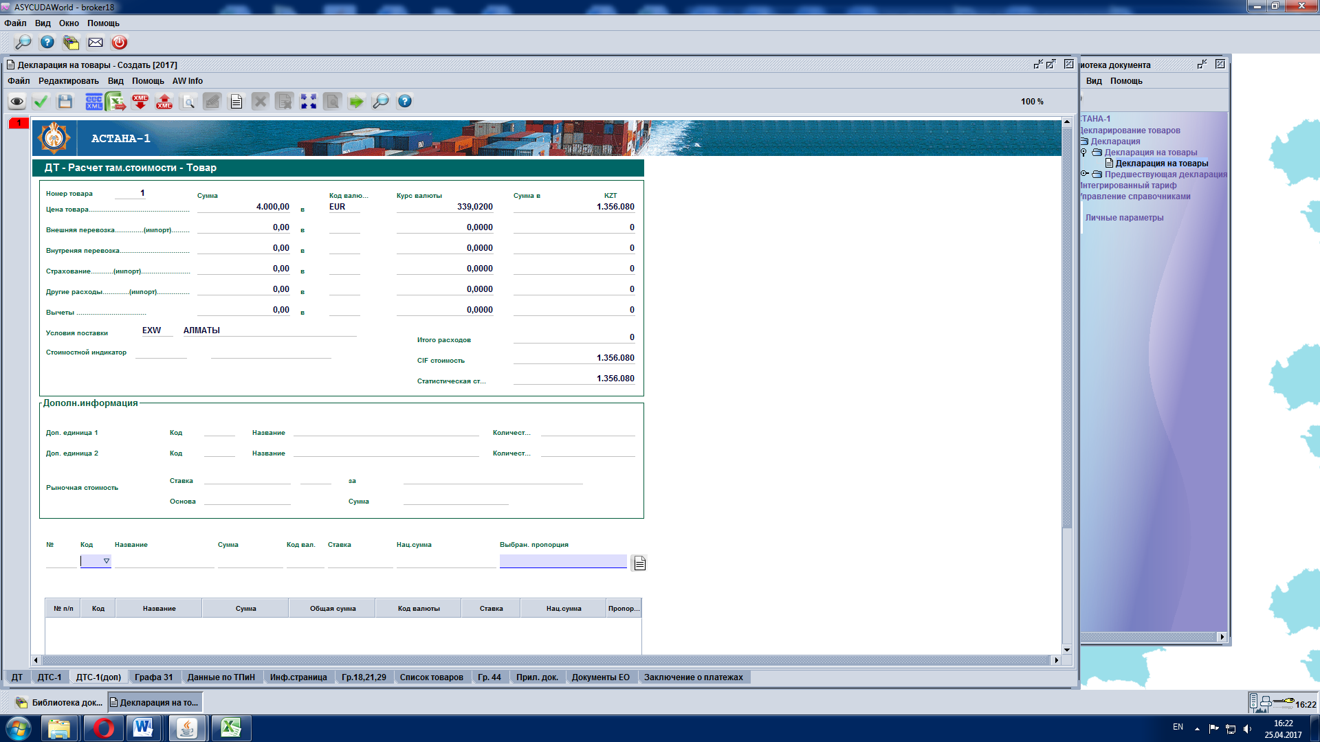
Осуществить следующие действия:
После поля «Дополнительная информация» имеются вкладки:
- код
- название
- сумма
- код валюты нац.сумма
- выбрана пропорция

1. Нажать на вкладку «Код» и выбрать один из элементов начислений к таможенной стоимости товаров
Например, код 17 - в названии высветится название расходов

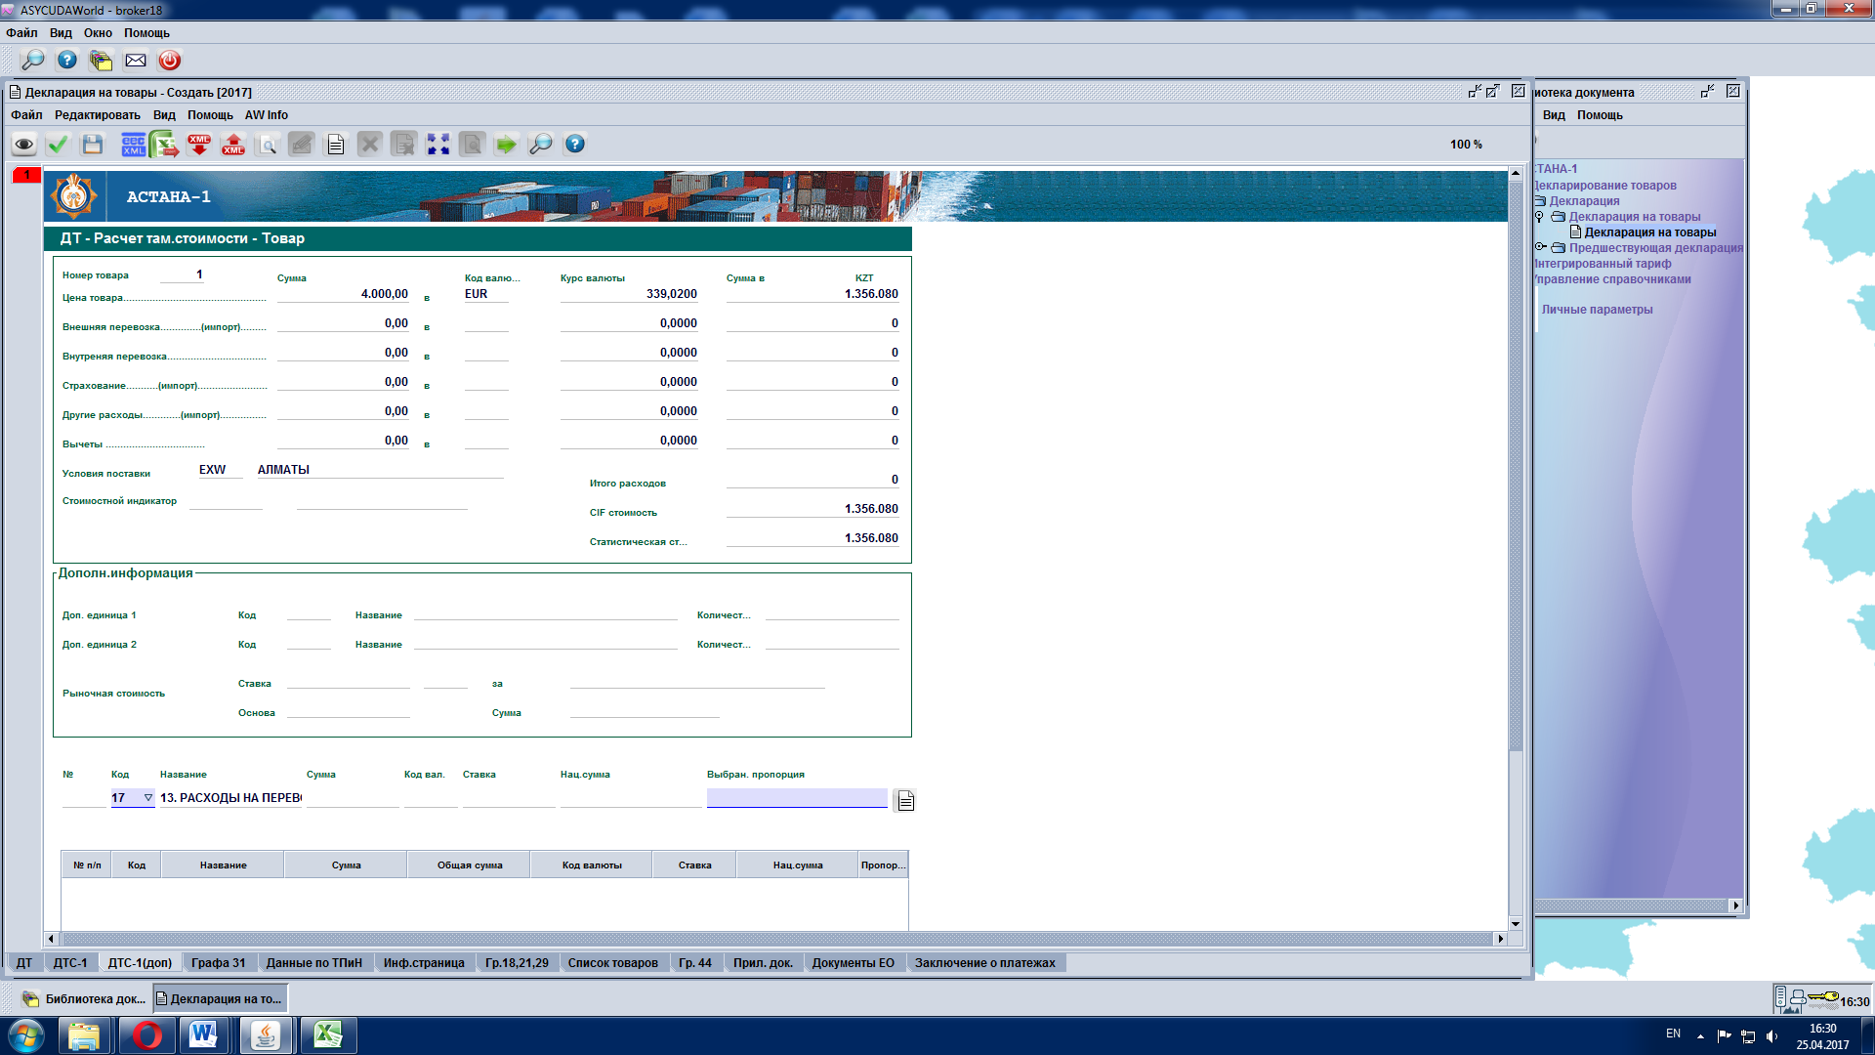

Во вкладке «Сумма» внести сумму транспортных расходов, например, 25000
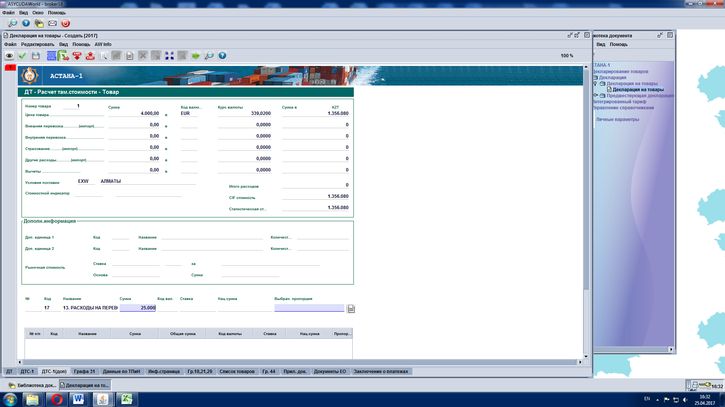

Во вкладке «Код валюты» выбрать буквенный код валюты, например, КZT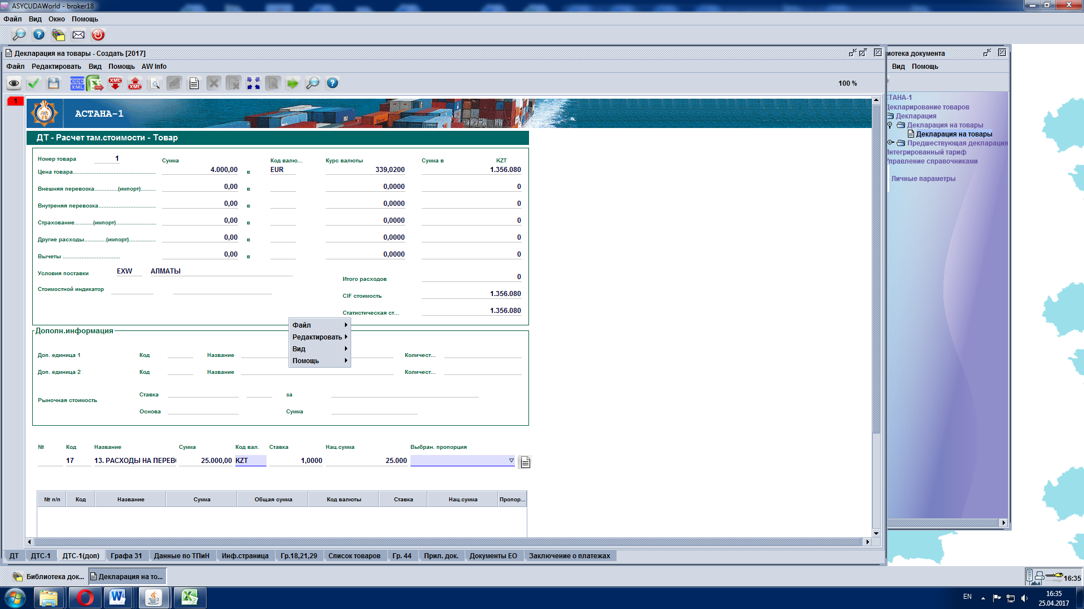
Во вкладке «Выбран.пропорция» выбрать «Пропорционально стоимости»
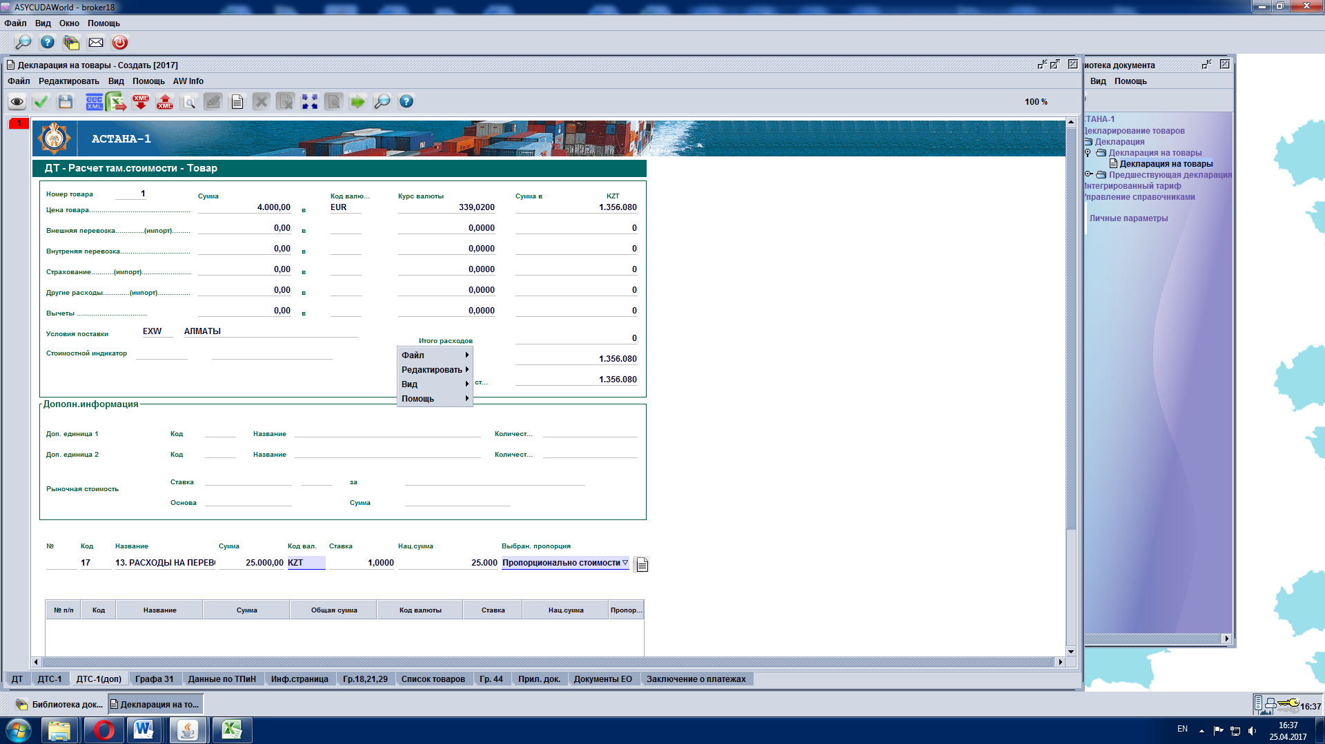
Для подтверждения расходов нажать на символ «лист».

После этого действия появляется поле с элементами расходов по стоимости:

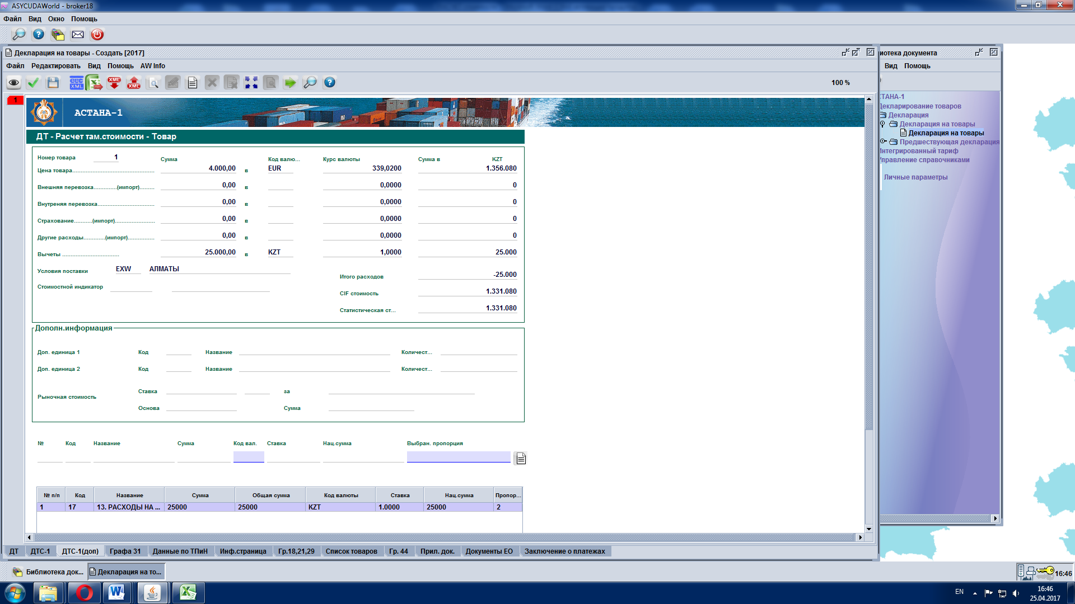

При ошибочном внесении данных и необходимости удаления или изменения данных щелчком левой кнопки мыши наводится курсор и правой кнопкой мыши производится удаление или изменение данных
